Кадастровая палата оказывает услуги по выполнению

землеустроительных работ, а также работ по подготовке и проверке документации, связанной со сферой оборота недвижимости, территориальным планированием, градостроительным зонированием, планировкой территории

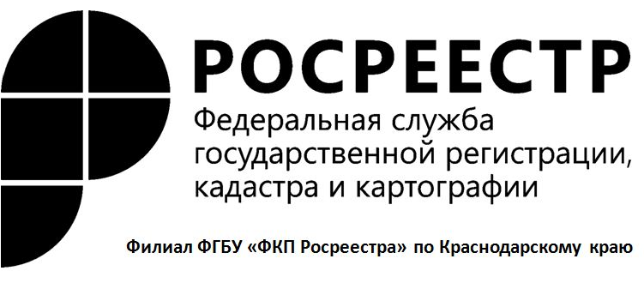
Филиал ФГБУ «ФКП Росреестра» по Краснодарскому краю приступает к оказанию нового вида услуг по выполнению землеустроительных работ, а также работ по подготовке и проверке документации, связанной со сферой оборота недвижимости, территориальным планированием, градостроительным зонированием, планировкой территории:

- выполнение землеустроительных работ, подготовка землеустроительной документации, в том числе установление на местности границ объектов землеустройства и закрепление характерных точек границ долговременными межевыми знаками;
- выполнение работ по подготовке предусмотренных законодательством документов, содержащих описание местоположения границ зон с особыми условиями использования территорий, территорий объектов культурного наследия, территорий опережающего социально-экономического развития, зон территориального развития в Российской Федерации, игорных зон, лесничеств, лесопарков, особо охраняемых природных территорий, особых экономических зон, охотничьих угодий;
- выполнение работ по подготовке и проверке документации, полученной в результате градостроительной деятельности, осуществляемой в виде территориального планирования, градостроительного зонирования, планировки территории;
- подготовка документов, необходимых в сфере оборота недвижимости, в отношении объектов недвижимости государственной и муниципальной собственности, земельных участков, государственная собственность на которые не разграничена, бесхозяйных недвижимых вещей.

В связи с изменениями, внесенными в устав филиала ФГБУ «ФКП Росреестра» по Краснодарскому краю (приказ Росреестра от 28.06.2017 № П/0302), филиал ФГБУ «ФКП Росреестра» по Краснодарскому наделен полномочиями по выполнению землеустроительных работ, а также работ по подготовке и проверке документации, связанной со сферой оборота недвижимости, территориальным планированием, градостроительным зонированием, планировкой территории на возмездной основе на базе филиала учреждения.
Все вопросы по оказанию вышеуказанных платных услуг филиалом учреждения можно задать по телефону 8(861) 277-88-56 заместителю начальника отдела инфраструктуры пространственных данных Гуськову Алексею Игоревичу или направить на адрес электронной почты a.guskov@23.kadastr.ru.
Должностное лицо, ответственное за осуществление контроля поступления оплаты за предоставление филиалом учреждения платных услуг – ведущий бухгалтер финансово-экономического отдела Ольга Владимировна Ханафеева (телефон 8(861) 210-95-56, адреса электронной почты svetlana_kpalata@mail.ru, o.hanafeeva@23.kadastr.ru).

